SLOVENŠČINA (KNJIŽEVNOST)
PONEDELJEK, 6. 4. 2020
TEMA:
Ela Peroci: Muca copatarica
Pozdravljeni učenci in starši!
Udobno se namestite, saj je čas za poslušanje poučne pravljice. Vaša naloga je, kliknete na povezavo v oklepaju (https://www.youtube.com/watch?v=nFqKNM7fdH4 ). Priklopite še zvočnike in prisluhnite pravljici Muca copatarica. Ob poslušanju pozorno opazujte tudi slikice, ki so usklajene z besedilom. Potem pa sem za vas pripravila nekaj vprašanj in uporabno domačo nalogo. Uživajte ob poslušanju!
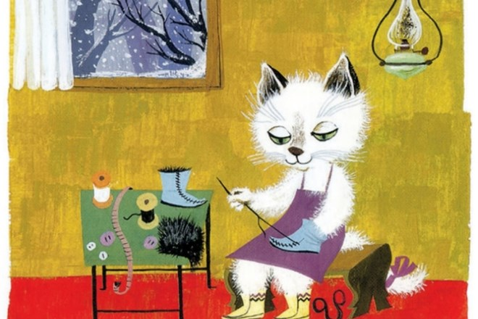
Ustno odgovorite na vprašanja.
- Kakšne so hiške, v katerih živijo otroci?
- Zakaj otroci zjutraj niso našli copatk?
- Zakaj je muca otrokom odnesla copate?
- Mislite, da otroke zebe? Zakaj? (Namig: Poglejte okno na zgornji fotografiji.)
- Ko je posijalo sonce, so otroci bosi prišli ven. Skupaj so se odločili, da bodo našli muckin dom. Kje je živela muca? Kakšna je bila njena hišica?
- Vse copate so bile lepo zložene na policah. Muca je rekla, naj vsak otrok vzame svoje copate. Kdo ni našel svojih copatk?
- Komu je muca copatarica obljubila nove copatke?
- Mislite, da bodo otroci sedaj pospravili svoje copate, preden bodo šli spat?

Ste uspeli odgovoriti na vsa vprašanja? Sporočite, kako je šlo.
Otroci, zdaj pa hitro lepo pospravite vse copate in čevlje, da ne bo prišla muca copatarica in jih odnesla! Od sedaj naprej vsak dan pospravite svoja obuvala in poskrbite za red. Če ne boste, bo na obisk prišla Muca Copatarica in ostali boste bosi.
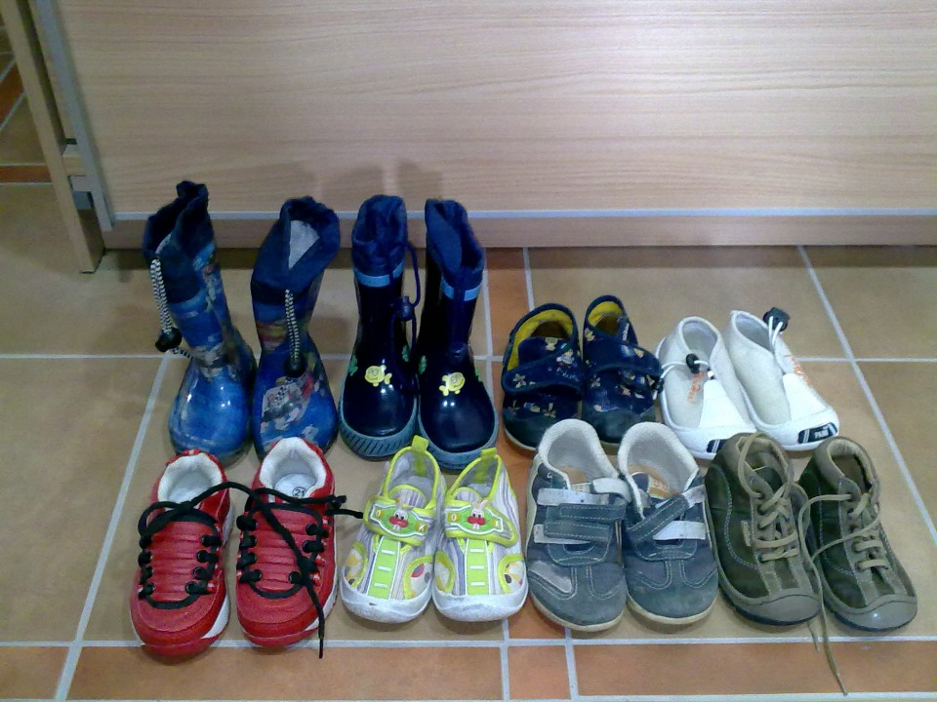

Ko pospravite copatke, pa je ČAS ZA USTVARJANJE. Vzemite list papirja in hitro ošilite barvice. Narišite Muco copatarico. Ko boste zaključili, svoj izdelek prilepite v zvezek za slovenščino.
In za konec še obljubljena domača naloga!
Dragi učenci! Sedaj, ko ste že tako veliki, je prav da si znate sami zavezati čevlje. Najdite čevlje z vezalkami. Če nimate svojih, pa si sposodite čevelj od brata, sestre ali staršev. Vsi čevlji se zavežejo na enak način. Starši, poskusite svoje otroke naučiti zavezati čevlje, če tega še ne vedo. Želim vam veliko zabave!
En lep mačji pozdrav, mijaaaaaav! Pa veselo na delo!

